Communiqué de presse
Date: 30. 11. 2015

Nouveau forum national de la recherche biologique: la recherche bio et la pratique se rapprochent
Le forum national de la recherche biologique (FNRB) a pour mission d’identifier les besoins de la pratique agricole bio en matière de recherche et de prioriser les thèmes retenus. Soutenu par l’Institut de recherche de l’agriculture biologique FiBL, Bio Suisse – l’organisation faîtière des exploitations suisses ayant le label Bourgeon – et Agroscope, le FNRB regroupe une cinquantaine de personnalités issues de la recherche et de l’agriculture biologiques suisses. Tenue fin novembre à Frick (AG), la première rencontre, qui avait pour objectif la mise en place du forum, a été dédiée au dialogue entre recherche et pratique dans l’agriculture biologique.
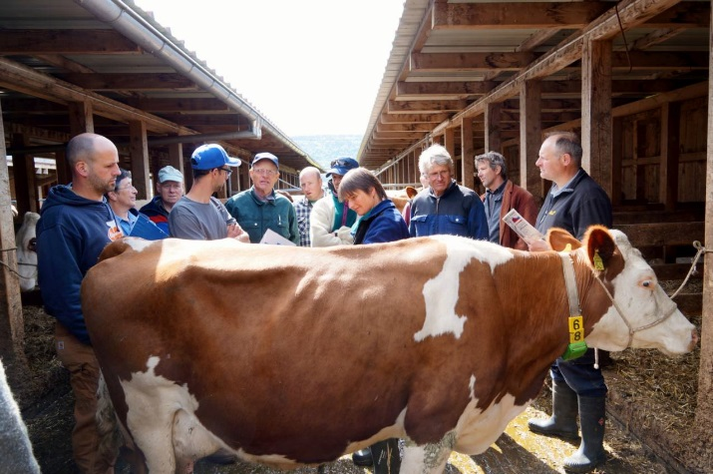
Les projets qui rencontrent le plus de succès sont souvent ceux auxquels la pratique a été associée dès le début.
(Photo: Thomas Alföldi, FiBL)
«L’échange régulier de connaissances entre recherche et pratique est une tradition dans l’agriculture biologique. Avec le nouveau forum national de la recherche biologique, cet échange sera renforcé», tels ont été les propos du directeur du FiBL Urs Niggli à l’occasion de la première rencontre des membres du FNRB. Ce nouveau fo-rum regroupe des représentant-e-s de la recherche, de la vulgarisation, du monde agricole et des autorités. Leur objectif commun: identifier les besoins de l’agriculture biologique en matière de recherche et définir des priorités parmi les thèmes sélectionnés.

Lien direct avec la pratique
Désormais, le forum est de portée nationale et réunit les prestataires et les destina-taires les plus importants de la recherche biologique. Le rôle actif de Bio Suisse, qui permet un lien direct avec la pratique par le biais de ses groupes spécialisés, est éga-lement nouveau. «Le renforcement de la collaboration entre les différents acteurs donne un nouvel élan à la recherche biologique suisse et le programme de recherche sera encore davantage orienté sur les besoins de la filière bio», a déclaré avec conviction Paul Steffen, responsable de l’Institut des sciences en durabilité agronomique IDU d’Agroscope. La nouvelle plateforme dédiée aux parties prenantes remplace le groupe de coordination de la recherche en agriculture biologique Agroscope / FiBL de même que le forum bio grandes cultures / cultures herbagères d’ART.
«Le rôle central de la pratique est un élément important qui explique la raison pour laquelle Bio Suisse va s’engager à l’avenir encore davantage dans le dialogue avec les chercheurs-euses», a déclaré le directeur de Bio Suisse Daniel Bärtschi. Les points de vue des chercheurs-euses au sujet des objectifs de recherche divergent souvent de ceux des praticien-ne-s. Patricia Fry, spécialiste dans l’échange de con-naissances entre la recherche et la pratique, a analysé les motifs pour lesquels les chercheurs-euses et les spécialistes de la pratique ne sont pas toujours sur la même longueur d’onde. En collaboration avec les participant-e-s du forum, elle a défini cer-tains obstacles et facteurs de réussite pour un échange fructueux entre la science et la pratique. Résultat: les projets qui ont le plus de chance de réussite sont souvent ceux qui ont impliqué activement la pratique dès le début du projet.
Journée nationale d’information sur la recherche biologique 2016
Des ateliers sur la production végétale, la détention animale de même que sur la so-cio-économie ont permis aux institutions de recherche d’obtenir de précieuses con-naissances destinées à être utilisées dans la planification de leurs travaux. Le FNRB prévoit diverses activités l’année prochaine. Parmi celles-ci, une journée nationale d’information sur la recherche biologique, en décembre 2016, au cours de laquelle les résultats de recherche les plus récents feront l’objet de discussions avec la filière bio.
En août de cette année, l’Office fédéral de l’agriculture OFAG et Agroscope ont signé avec le FiBL un contrat-cadre destiné à renforcer la collaboration nationale et interna-tionale dans la recherche biologique.

Compléments d’informations
Vous trouverez ce communiqué de presse de même que les photos sous les liens suivants:
www.fibl.org/de/medien et www.agroscope.ch

Forum national de la recherche biologique FNRB: www.bioforschungsforum.ch
Les organisations du système de connaissances de l’agriculture biologique sont représentées dans le forum national de la recherche biologique (FNRB). L’objectif principal du forum est l’échange d’informations entre recherche et filière bio. Du côté des prestataires de recherche, l’Institut de recherche de l’agriculture biologique FiBL, Agroscope de même que plusieurs hautes écoles en font partie. Du côté de la pratique et des destinataires de la recherche, en plus d’agriculteurs-trices bio chevronnés, les groupes spécialisés de Bio Suisse en font également partie. Le FNRB se réunit au moins une fois par an en séance plénière. Il est par ailleurs actif tout au long de l’année dans des sous-groupes thématiques. Les porteurs du projet sont Agroscope, Bio Suisse et le FiBL. Un organe de coordination soutient le FNRB et ses membres dans leurs activités.

Contact
Fredi Strasser, responsable de la coopération scientifique en agriculture biologique
Agroscope, Institut des sciences en durabilité agronomique IDU
Reckenholzstrasse 191, 8046 Zurich, Suisse
fredi.strasser@agroscope.admin.ch
+41 (0)58 468 75 39

Thomas Alföldi, Département de la vulgarisation, de la Formation et de la Communication
Institut de recherche de l’agriculture biologique FiBL
Ackerstrasse 113, 5070 Frick, Suisse
thomas.alfoeldi@fibl.org
+41 (0)62 865 72 31

Lukas Inderfurth, porte-parole
Bio Suisse
Peter Merian-Strasse 34
4052 Bâle, Suisse
lukas.inderfurth@bio-suisse.ch
+41 (0)61 204 66 25

Ania Biasio, service médias
Corporate Communication Agroscope
Reckenholzstrasse 191, 8046 Zurich, Suisse
ania.biasio@agroscope.admin.ch
+41 (0)58 468 72 74

www.agroscope.ch | Une bonne alimentation, un environnement sain

